Projeto: Dicionário Regional Brasileiro

Documento: Especificações de casos de uso.

|  |  |  |  |
| --- | --- | --- | --- |
| **Controle de Versões** | | | |
| **Versão** | **Data** | **Autor** | **Notas da Revisão** |
| 1.0 | 25/03/2018 | Aléxia Krüger | Criação inicial |
| 1.1 | 30/03/2018 | Aléxia Krüger | Inclusão de novo protótipo de tela e correção da gramatica de alguns trechos do texto do UC01; Revisão do diagrama de casos de uso; Revisão dos fluxos de evento, e alteração do protótipo de tela do UC02. |
| 2.0 | 02/04/2018 | Aléxia Krüger | Unificação de todos os casos de uso em um único documento. |
| 3.0 | 03/06/2018 | Aléxia kruger | Correção da descrição do UC02 e melhoria textual em diversas partes do documento. |

Sumário

1 Introdução - 3 -

1.1 Definições e abreviações - 3 -

2 Diagrama de Casos de Uso - 4 -

3 Casos de Uso - 4 -

3.1 UC01 – Pesquisar Palavra; - 4 -

3.1.1 Descrição do Caso de Uso: - 4 -

3.1.2 Atores: - 4 -

3.1.3 Condições prévias: - 4 -

3.1.4 Condições posteriores: - 5 -

3.1.5 Fluxos de Evento: - 5 -

3.1.6 Regras de negócio [RN]: - 5 -

3.1.7 Requisitos Especiais [RE]: - 5 -

3.1.8 Pontos de Relacionamento [PR]: - 5 -

3.1.9 Protótipos de Tela [PRT]: - 5 -

3.2 UC02 – Sugerir Nova Palavra; - 6 -

3.2.1 Descrição do Caso de Uso: - 6 -

3.2.2 Atores: - 6 -

3.2.3 Condições prévias: - 7 -

3.2.4 Condições posteriores: - 7 -

3.2.5 Fluxos de Evento: - 7 -

3.2.6 Regras de negócio [RN]: - 7 -

3.2.7 Requisitos Especiais [RE]: - 8 -

3.2.8 Pontos de Relacionamento [PR]: - 8 -

3.2.9 Protótipos de Tela [PRT]: - 8 -

3.3 UC03 - Abrir Lista Completa; - 8 -

3.3.1 Descrição do Caso de Uso: - 8 -

3.3.2 Atores: - 8 -

3.3.3 Condições prévias: - 9 -

3.3.4 Condições posteriores: - 9 -

3.3.5 Fluxos de Evento: - 9 -

3.3.6 Regras de negócio [RN]: - 9 -

3.3.7 Requisitos Especiais [RE]: - 9 -

3.3.8 Pontos de Relacionamento [PR]: - 9 -

3.3.9 Protótipos de Tela [PRT]: - 9 -

3.4 UC04 – Listar Por Estados; - 10 -

3.4.1 Descrição do Caso de Uso: - 10 -

3.4.2 Atores: - 10 -

3.4.3 Condições prévias: - 10 -

3.4.4 Condições posteriores: - 10 -

3.4.5 Fluxos de Evento: - 10 -

3.4.6 Regras de negócio [RN]: - 11 -

3.4.7 Requisitos Especiais [RE]: - 11 -

3.4.8 Pontos de Relacionamento [PR]: - 11 -

3.4.9 Protótipos de Tela [PRT]: - 11 -

3.5 UC05 – Compartilhar Palavra; - 11 -

3.5.1 Descrição do Caso de Uso: - 11 -

3.5.2 Atores: - 11 -

3.5.3 Condições prévias: - 11 -

3.5.4 Condições posteriores: - 11 -

3.5.5 Fluxos de Evento: - 12 -

3.5.6 Regras de negócio [RN]: - 12 -

3.5.7 Requisitos Especiais [RE]: - 12 -

3.5.8 Pontos de Relacionamento [PR]: - 12 -

3.5.9 Protótipos de Tela [PRT]: - 12 -

3.6 UC06 – Compartilhar App; - 13 -

3.6.1 Descrição do Caso de Uso: - 13 -

3.6.2 Atores: - 13 -

3.6.3 Condições prévias: - 13 -

3.6.4 Condições posteriores: - 13 -

3.6.5 Fluxos de Evento: - 13 -

3.6.6 Regras de negócio [RN]: - 13 -

3.6.7 Requisitos Especiais [RE]: - 13 -

3.6.8 Pontos de Relacionamento [PR]: - 13 -

3.6.9 Protótipos de Tela [PRT]: - 13 -

3.7 UC07 – Visualizar Informações Do App; - 14 -

3.7.1 Descrição do Caso de Uso: - 14 -

3.7.2 Atores: - 14 -

3.7.3 Condições prévias: - 14 -

3.7.4 Condições posteriores: - 14 -

3.7.5 Fluxos de Evento: - 14 -

3.7.6 Regras de negócio [RN]: - 14 -

3.7.7 Requisitos Especiais [RE]: - 14 -

3.7.8 Pontos de Relacionamento [PR]: - 14 -

3.7.9 Protótipos de Tela [PRT]: - 14 -

4 Referências, Informações Adicionais e Anexos: - 15 -

# Introdução

Este documento de especificação de casos de uso se refere a uma aplicação móvel que realiza pesquisas de expressões regionais dos estados brasileiros e exibe o seu significado.

## Definições e abreviações

|  |  |
| --- | --- |
| TERMO | DESCRIÇÃO |
| APP | Aplicativo ou aplicação móvel |

# Diagrama de Casos de Uso

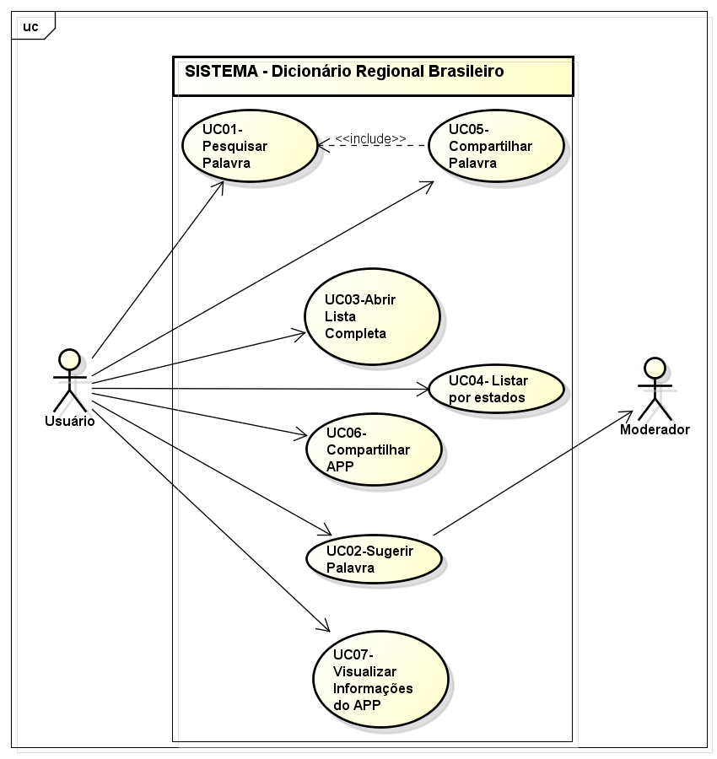

# Casos de Uso

## UC01 – Pesquisar Palavra;

### Descrição do Caso de Uso:

Este caso de uso serve para pesquisar uma palavra dentro aplicativo a partir da caixa de pesquisa.

### Atores:

**Usuário: Usuário comum (humano).**

**Sistema.**

### Condições prévias:

Não há.

### Condições posteriores:

Após o fim normal deste caso de uso o sistema deverá ter mostrado a expressão selecionada pelo usuário, juntamente com seu respectivos significado e estado onde é falada.

### Fluxos de Evento:

#### Fluxo Principal:

1. Usuário inicia o app;
2. O sistema exibe a tela inicial que contém um campo de pesquisa; [PRT01]
3. Usuário digita uma palavra e clica no botão ‘pesquisar’;
4. O sistema exibe uma lista de palavras incluindo a palavra pesquisada pelo usuário e outras semelhantes; [FE01] [PRT02]
5. Usuário clica na palavra pesquisada; [FA01]
6. O sistema exibe o significado da palavra e o estado de onde ela é proveniente;
7. Fim do caso de uso.

#### Fluxos alternativos [FA]

**[FA01] – OPTAR POR CONSULTAR O SIGNIFICADO DE OUTRA PALAVRA;**

1. No passo 5 do Fluxo Básico, o Usuário pode optar por selecionar na lista outro item diferente da palavra pesquisada inicialmente;
2. O sistema retorna ao passo 6 do Fluxo Principal;

#### Fluxos de exceção [FE]

**[FE01] – PALAVRA NÃO EXISTE NO BANCO DE DADOS;**

1. No passo 4 do Fluxo Básico, o sistema exibe uma lista de palavras semelhantes à palavra pesquisada (caso haja) e NÃO inclui a palavra pesquisada nesta lista;
2. O caso de Uso é finalizado.

### Regras de negócio [RN]:

Não há.

### Requisitos Especiais [RE]:

Não há.

### Pontos de Relacionamento [PR]:

Não há.

### Protótipos de Tela [PRT]:

**[PRT01] – TELA INICIAL**

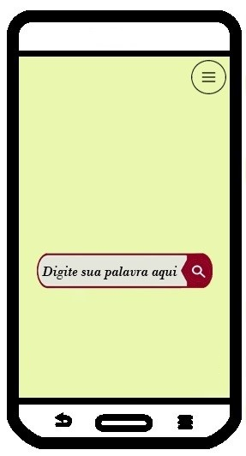

|  |  |  |  |
| --- | --- | --- | --- |
| ****Nome do campo**** | ****Tipo de dado / Tamanho**** | ****Obrigatório?**** | ****Observações**** |
| **Pesquisa** | **Texto (15)** | **Sim** | **Não há suporte para números e símbolos.** |

**[PRT02] – TELA DA LISTA DE PALAVRAS**

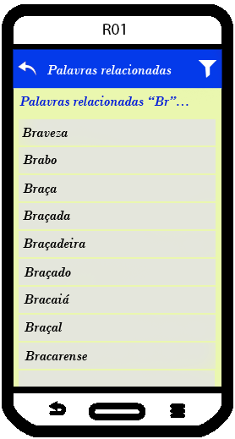

## UC02 – Sugerir Nova Palavra;

### Descrição do Caso de Uso:

Este caso de uso serve para enviar uma sugestão de nova expressão/significado ao(s) moderador(es) do aplicativo.

### Atores:

**Usuário: Usuário comum (humano);**

**Sistema;**

**Moderador: Um integrante da equipe de projeto.**

### Condições prévias:

O aplicativo deve estar iniciado, exibindo a tela principal.

### Condições posteriores:

Após o fim normal deste caso de uso o usuário deverá ter enviado com sucesso a sugestão de uma nova expressão/significado ao(s) moderador(es).

### Fluxos de Evento:

#### Fluxo Principal:

1. Usuário clica no menu da tela inicial e em seguida clica no item ‘Sugerir nova expressão; [FA01], [FA02]
2. O sistema solicita que o usuário digite uma expressão popular, selecione o estado de onde ela é oriunda e que digite o significado da mesma; [PRT2]
3. Usuário preenche os campos e clica em enviar;
4. O sistema solicitará que o usuário escolha um cliente de e-mail de sua preferência ou o redirecionara ao seu aplicativo de e-mail padrão;
5. Usuário envia o e-mail;
6. Fim do caso de uso.

#### Fluxos alternativos [FA]:

**[FA01] – OPÇÃO DE MENU “LISTA COMPLETA”;**

1. No passo 1 do Fluxo Principal, o Usuário clica no menu e em seguida clica no item ‘Lista completa’;
2. O sistema exibe uma lista com todas as palavras disponíveis e um botão flutuante indicando o símbolo de adição: ‘+’;
3. Usuário clica no botão ‘+’;
4. **O sistema retorna ao passo 2 do Fluxo Principal;**

**[FA02] – OPÇÃO DE MENU “LISTAR POR ESTADOS”;**

1. No passo 1 do Fluxo Principal, o Usuário clica no menu e em seguida clica no item ‘Listar por estados’;
2. O sistema solicita que o usuário selecione um ou mais estados e confirme;
3. O usuário seleciona um ou mais estados e confirma;
4. O sistema exibe uma lista com todas as palavras disponíveis para o(s) estado(s) selecionado(s) e um botão flutuante indicando o símbolo de adição: ‘+’;
5. Usuário clica no botão ‘+’;
6. **O sistema retorna ao passo 2 do Fluxo Principal;**

#### Fluxos de exceção [FE]:

Não há.

### Regras de negócio [RN]:

Não há.

### Requisitos Especiais [RE]:

Os atores ‘Usuário’ e ‘Moderador’ deverão possuir acesso à internet em seus respectivos dispositivos. O Usuário necessitará de um aplicativo de envio de e-mails previamente instalado em seu dispositivo.

### Pontos de Relacionamento [PR]:

Não há.

### Protótipos de Tela [PRT]:

**[PRT01] – TELA COM FORMULÁRIO DE ENVIO**

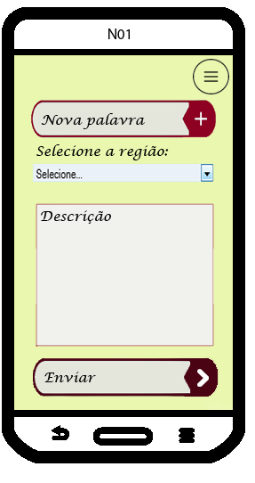

|  |  |  |  |
| --- | --- | --- | --- |
| ****Nome do campo**** | ****Tipo de dado / Tamanho**** | ****Obrigatório?**** | ****Observações**** |
| **Palavra/ expressão popular** | **Texto** | **Sim** | **Não há suporte para números e símbolos.** |
| **Estado** | **Texto** | **Sim** | **Não há.** |
| **Significado da palavra/ expressão** | **Texto** | **Sim** | **Não há.** |

## UC03 - Abrir Lista Completa;

### Descrição do Caso de Uso:

Este caso de uso serve para abrir uma lista que exiba todas as expressões disponíveis para consulta.

### Atores:

**Usuário: Usuário comum (humano);**

**Sistema.**

### Condições prévias:

O aplicativo deve estar iniciado exibindo a tela inicial.

### Condições posteriores:

Após o fim normal deste caso de uso o sistema deverá ter exibido uma lista contendo todas as expressões disponíveis para consulta.

### Fluxos de Evento:

#### Fluxo Principal:

1. Usuário clica no menu e em seguida clica no item ‘Lista completa’; [FA01]
2. O sistema exibe uma tela listando todas as palavras disponíveis para consulta; [PRT01]
3. Fim do caso de uso.

#### Fluxos alternativos [FA]:

**[FA01] – BOTÃO PESQUISAR;**

1. No passo 1 do fluxo principal, com o campo de busca em branco, o usuário clica no botão pesquisar;
2. O **sistema retorna ao passo 2 do Fluxo Principal;**

#### Fluxos de exceção [FE]:

Não há.

### Regras de negócio [RN]:

Não há.

### Requisitos Especiais [RE]:

Não há.

### Pontos de Relacionamento [PR]:

Não há.

### Protótipos de Tela [PRT]:

**[PRT01] – EXIBIÇÃO DE LISTA COMPLETA**

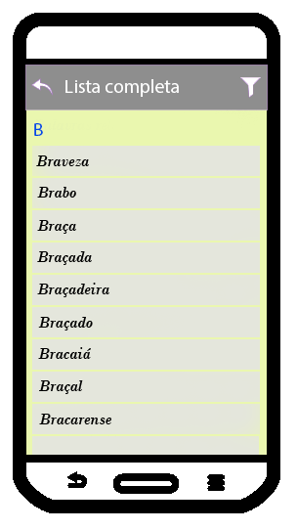

## UC04 – Listar Por Estados;

### Descrição do Caso de Uso:

Este caso de uso serve para exibir uma lista com todas as palavras disponíveis filtradas por estado.

### Atores:

**Usuário: Usuário comum (humano);**

**Sistema.**

### Condições prévias:

O aplicativo deve estar iniciado exibindo a tela inicial.

### Condições posteriores:

Após o fim normal deste caso de uso o sistema deverá ter exibido uma lista contendo todas as palavras disponíveis para o(s) estado(s) determinado(s) pelo usuário.

### Fluxos de Evento:

#### Fluxo Principal:

1. Usuário clica no menu e em seguida clica no item ‘Filtrar por estado’;
2. O sistema exibe uma tela listando todos os estados para o usuário selecionar; [PRT01]
3. Usuário seleciona um ou mais estados e confirma;
4. O sistema exibe uma tela listando todos as palavras relacionadas ao(s) estado(s) selecionado(s);
5. Fim do caso de uso.

#### Fluxos alternativos [FA]:

Não há.

#### Fluxos de exceção [FE]:

Não há.

### Regras de negócio [RN]:

Não há.

### Requisitos Especiais [RE]:

Não há.

### Pontos de Relacionamento [PR]:

Não há.

### Protótipos de Tela [PRT]:

**[PRT01] – EXIBIÇÃO DE LISTA ESTADOS**

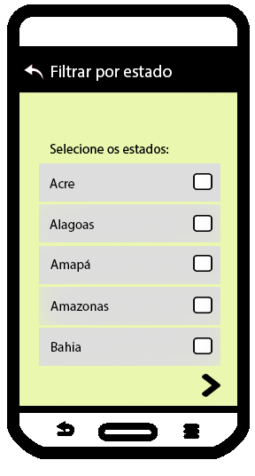

## UC05 – Compartilhar Palavra;

### Descrição do Caso de Uso:

Este caso de uso serve para compartilhar com outros aplicativos, uma palavra juntamente com seu significado e estado.

### Atores:

**Usuário: Usuário comum (humano);**

**Sistema.**

### Condições prévias:

O aplicativo deve estar iniciado, exibindo a tela de descrição da palavra.

### Condições posteriores:

Após o fim normal deste caso de uso o sistema deverá ter compartilhado a palavra selecionada pelo usuário com seu respectivo significado e estado.

### Fluxos de Evento:

#### Fluxo Principal:

1. Na tela de descrição da palavra, o usuário clica no botão indicado com um ícone de compartilhamento; [PRT01]
2. O sistema solicita que o usuário escolha para qual aplicação ele deseja enviar os dados compartilhados;
3. Usuário escolhe uma aplicação;
4. O sistema compartilha os dados com a aplicação escolhida;
5. Fim do caso de uso.

#### Fluxos alternativos [FA]:

Não há.

#### Fluxos de exceção [FE]:

Não há.

### Regras de negócio [RN]:

Não há.

### Requisitos Especiais [RE]:

Não há.

### Pontos de Relacionamento [PR]:

Não há.

### Protótipos de Tela [PRT]:

**[PRT01] – TELA DE DESCRIÇÃO DA PALAVRA**

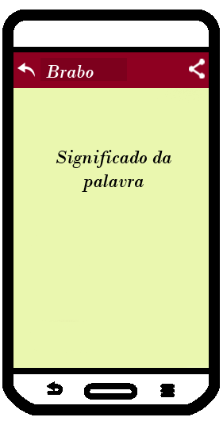

## UC06 – Compartilhar App;

### Descrição do Caso de Uso:

Este caso de uso serve para compartilhar com outros aplicativos o link para download do Dicionário Regional Brasileiro.

### Atores:

**Usuário: Usuário comum (humano);**

**Sistema.**

### Condições prévias:

O aplicativo deve estar iniciado, exibindo a tela inicial ou a tela sobre.

### Condições posteriores:

Após o fim normal deste Caso de Uso o sistema deverá ter compartilhado o link para download do Dicionário Regional Brasileiro.

### Fluxos de Evento:

#### Fluxo Principal:

1. Na tela inicial, o usuário clica no ícone de compartilhamento; [FA01]
2. O sistema solicita que o usuário escolha para qual aplicação ele deseja fazer o compartilhamento;
3. Usuário escolhe uma aplicação;
4. O sistema compartilha os dados com a aplicação escolhida;
5. Fim do caso de uso.

#### Fluxos alternativos [FA]:

1. No passo 1 do Fluxo principal, o usuário inicia o fluxo a partir da tela sobre clicando sobre o ícone de compartilhamento;
2. O sistema retorna ao passo 2 do Fluxo principal.

#### Fluxos de exceção [FE]:

Não há.

### Regras de negócio [RN]:

Não há.

### Requisitos Especiais [RE]:

Não há.

### Pontos de Relacionamento [PR]:

Não há.

### Protótipos de Tela [PRT]:

Não há.

## UC07 – Visualizar Informações Do App;

### Descrição do Caso de Uso:

Este caso de uso serve para abrir uma tela com informações sobre o app Dicionário Regional Brasileiro e dados para contato com os desenvolvedores.

### Atores:

**Usuário: Usuário comum (humano);**

**Sistema.**

### Condições prévias:

O aplicativo deve estar iniciado exibindo a tela inicial.

### Condições posteriores:

Após o fim normal deste caso de uso o sistema deverá ter exibido uma tela sobre o aplicativo e e-mail para contato com a equipe de desenvolvimento.

### Fluxos de Evento:

#### Fluxo Principal:

1. Usuário clica no menu e em seguida clica no item ‘Sobre’;
2. O sistema exibe uma tela sobre o aplicativo e e-mail para contato com a equipe de desenvolvimento; [PRT01]
3. Fim do caso de uso.

#### Fluxos alternativos [FA]:

Não há.

#### Fluxos de exceção [FE]:

Não há.

### Regras de negócio [RN]:

Não há.

### Requisitos Especiais [RE]:

Não há.

### Pontos de Relacionamento [PR]:

Não há.

### Protótipos de Tela [PRT]:

**[PRT01] – TELA SOBRE**

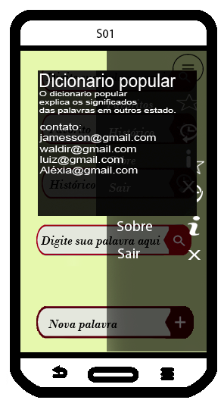

# Referências, Informações Adicionais e Anexos:

Não há.